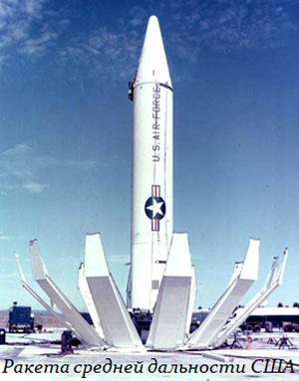

Лекция 8.
Карибский кризис 1962г.

- Кубинская революция 1959 г. и предпосылки кризиса.
- Начало ракетного кризиса. Операция «Анадырь»
- Военно-морская блокада острова. Чёрная суббота.
- Завершение кризиса и его последствия.

Карибский кризис — исторический термин, определяющий чрезвычайно напряжённое политическое, дипломатическое и военное противостояние между СССР и США в октябре 1962 года, которое было вызвано размещением США ядерного оружия в Турции в 1961 году и размещением на Кубе подразделений Вооружённых Сил СССР, включая ядерное оружие. Кризис мог привести к глобальной ядерной войне. Свое название кризис получил по одноименному наименованию региона у южного побережья США – Карибского моря, где в октябре 1962 г. разворачивались основные события противостояния США и СССР.

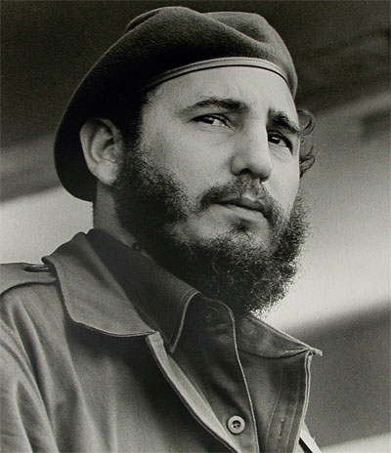
1 января 1959 г. на Кубе после долгой гражданской войны коммунистические партизаны во главе с Фиделем Кастро свергли правительство президента Батисты.

США весьма встревожились перспективой получить у себя под боком коммунистическое государство.
В начале 1960 года администрация Эйзенхауэра поручила ЦРУ создать, вооружить и тайно подготовить в Центральной Америке бригаду из 1400 кубинских эмигрантов для вторжения на Кубу и свержения режима Кастро.

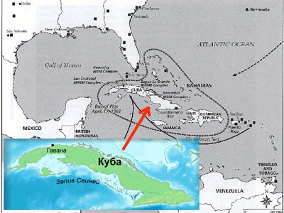
Администрация президента США Кеннеди, получив в наследство этот план, продолжила подготовку к вторжению.
17 апреля 1961 г. отряд американских наемников высадился в заливе Свиней на юго-западном побережье Кубы, но был разгромлен. Коварство Американской администрации было разоблачено, вызвав во всем мире волну негодования.

Первоначально, после победы революции на Кубе в 1959 году, у её лидера Фиделя Кастро не было тесных отношений с Советским Союзом. Во время своей борьбы с режимом Батисты в 1950-х Кастро несколько раз обращался к Москве за военной помощью, но получал отказ. Москва скептически относилась к лидеру кубинских революционеров и к самим перспективам революции на Кубе, считая, что там слишком велико влияние США.
Первый зарубежный визит после победы революции Фидель совершил в США, однако президент Эйзенхауэр отказался встречаться с ним, сославшись на занятость. После этой демонстрации высокомерного отношения к Кубе Кастро проводил меры, направленные против засилья американцев.
Были национализированы телефонная и электрическая компании, нефтеперегонные заводы, 36 крупнейших сахарных заводов, принадлежавших гражданам США, все филиалы североамериканских банков. В ответ на это США прекратили поставлять на Кубу нефть и покупать её сахар. Такие шаги поставили Кубу в очень тяжёлое положение.

К тому времени кубинским правительством уже были установлены дипломатические отношения с СССР и оно обратилось к Москве за помощью. Отвечая на запрос, СССР направил танкеры с нефтью и организовал закупки кубинского сахара. На Кубу в длительные командировки выезжали специалисты различных отраслей народного хозяйства СССР. Советские специалисты строили различные объекты.
Хрущёв считал защиту острова важной для международной репутации СССР. Он считал, что размещение ракет на Кубе защитит остров от повторного американского вторжения, которое он считал неизбежным.

Начало ракетного кризиса. Операция «Анадырь»

К 1960 году США имели значительное преимущество в стратегических ядерных силах.
В 1961 США начали размещение в Турции, на военной базе «Инжерлик».
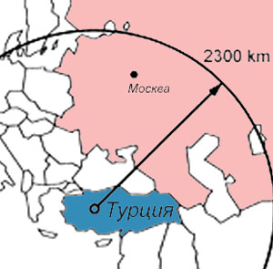
15 ракет средней дальности «Юпитер» с радиусом действия 2400 км, напрямую угрожавших европейской части Советского Союза, доставая до Москвы.

Другим преимуществом ракет средней дальности (РСД) является малое подлётное время — менее 10 минут.
В СССР осознали, что перед ударом этих ракет они практически беззащитны, но можно достичь некоторого ядерного паритета, пойдя на ответный шаг — разместив ракеты на Кубе.

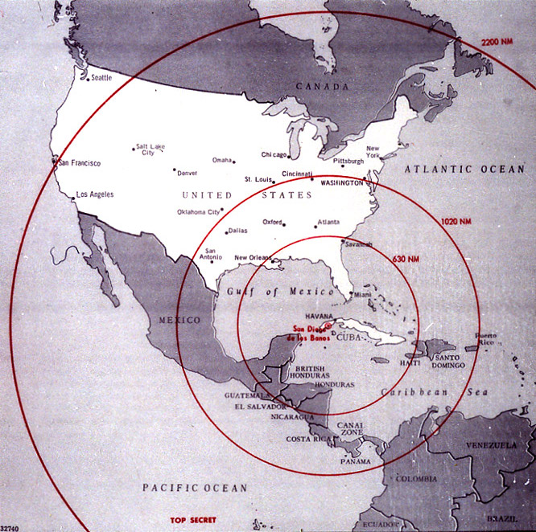
Советские ракеты средней дальности на кубинской территории, имея дальность стрельбы до 4000 км, могли держать под прицелом Вашингтон и около половины авиабаз стратегических ядерных бомбардировщиков с подлётным временем менее 20 минут.
Размещение советских ядерных ракет на Кубе считается непосредственным ответом Хрущёва на американские ракеты в Турции.
Министерству обороны было поручено организовать скрытную переброску войск и военной техники по морю на Кубу.
К июню 1962 Генеральный штаб разработал операцию прикрытия под кодовым названием «Анадырь».
Всем советским военнослужащим, техническому персоналу и другим сопровождавшим «груз» также говорили, что они направляются на Чукотку. Для достоверности к портам приходили целые вагоны шуб и дублёнок. Для переброски войск выделили 85 кораблей. Ни один капитан перед отплытием не знал о содержимом трюмов, а также о пункте назначения. Каждому капитану вручили запечатанный пакет, который следовало вскрыть в море в присутствии замполита. В конвертах было предписание следовать на Кубу и избегать контакта с кораблями НАТО.
К 14 октября 1962 на Кубу доставили 40 ракет и большую часть оборудования.
14 октября самолет-разведчик U-2 зафиксировал, что на Кубе установлены советские РСД. 15 октября эта информация была доведена до сведения высшего военного руководства США.
Президент Кеннеди собрал советников на секретное совещание в Белом Доме. Вскоре комитет предложил президенту три возможных варианта разрешения ситуации:
- уничтожить ракеты точечными ударами
- провести полномасштабную военную операцию на Кубе
- ввести морскую блокаду острова.

Немедленный бомбовый удар был отвергнут сразу же, так же как и обещавшее длительную задержку обращение в ООН.
Дипломатические меры были отвергнуты. В итоге выбор свели к военно-морской блокаде и ультиматуму.

Военно-морская блокада острова. Чёрная суббота.

Президент Кеннеди обратился к миру в телевизионном выступлении 22 октября. Он подтвердил присутствие ракет на Кубе и объявил военно-морскую блокаду в виде карантинной зоны в 500 морских миль вокруг берегов Кубы, и осудив Советский Союз за «секретность и введение в заблуждение».
Кеннеди отметил, что любой ракетный запуск с территории Кубы в сторону любого из американских союзников в западном полушарии будет расценен как акт войны против США.
Хрущёв заявил, что блокада незаконна, и что любой корабль под советским флагом будет её игнорировать. Он пригрозил, что если советские корабли будут атакованы американскими, ответный удар последует немедленно.
24 октября в 10:00. 180 кораблей ВМС США окружили Кубу с чётким приказом ни в коем случае не открывать огонь по советским судам без личного приказа президента.
К этому времени на Кубу шли 30 кораблей и судов с грузом ядерных боеголовок. Одновременно СССР объявил о переводе своих войск в состояние повышенной боеготовности.

Чёрная суббота

Принято считать, что «Чёрная суббота» 27 октября 1962 — день, когда мир был ближе всего к глобальной ядерной войне. На подлёте к острову был замечен американский самолёт-разведчик U-2. Самолет был сбит советской зенитной ракетой, американский пилот погиб.
Примерно в это же время другой U-2 был перехвачен над Сибирью. Ещё через несколько часов два самолёта разведки США были обстреляны. Один из них был повреждён, однако пара благополучно вернулась на базу.
Военные советники Кеннеди пытались убедить президента отдать приказ о вторжении на Кубу. Кеннеди, однако, не оставлял надежды на мирное разрешение.

Завершение кризиса и его последствия.

В ночь с 27 на 28 октября по заданию президента его брат – Министр обороны США - Роберт Кеннеди вновь встретился с советским послом. Кеннеди поделился с ним опасениями президента о том, что «ситуация вот-вот выйдет из под контроля и грозит породить цепную реакцию».
Роберт Кеннеди заявил, что президент США готов дать гарантии ненападения и снятия блокады с Кубы. Посол СССР Добрынин спросил Кеннеди о ракетах в Турции. «Если в этом единственное препятствие к достижению упомянутого выше урегулирования, то президент не видит непреодолимых трудностей в решении вопроса», — ответил Кеннеди.

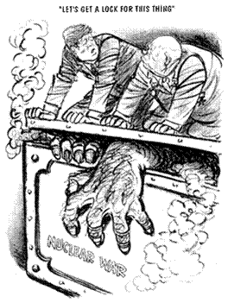
На следующее утро в Кремль пришло сообщение от Кеннеди, где было указано:
1) Вы согласитесь вывести свои системы вооружения с Кубы под соответствующим наблюдением представителей ООН, а также предпринять, с соблюдением соответствующих мер безопасности, шаги по остановке поставок таких же систем вооружения на Кубу.
2) Мы же, со своей стороны, согласимся —
а) отменить введённые в настоящий момент блокадные мероприятия
б) дать гарантии ненападения на Кубу.
Демонтаж советских ракетных установок, погрузка их на корабли и вывод с территории Кубы заняли 3 недели. Убедившись, что Советский Союз вывел ракеты, президент Кеннеди 20 ноября отдал приказ прекратить блокаду Кубы. Через несколько месяцев из Турции были выведены и американские ракеты «Юпитер» как «устаревшие».
ВВС США не возражали против списания этих РСД, так как к этому моменту ВМФ США уже развернул намного более подходящие для передового базирования ракеты морского базирования «Поларис», сделавшие «Юпитер» устаревшим.

Коммунистическое руководство Кубы расценило компромисс как предательство со стороны Советского Союза, поскольку решение, положившее конец кризису, было принято исключительно Хрущёвым и Кеннеди. Некоторые военачальники США также были недовольны результатом. Так начальник штаба воздушных сил США генерал ЛеМей назвал отказ от атаки Кубы «наихудшим поражением в нашей истории».
Сам Хрущёв в своих мемуарах так оценил итоги кризиса: «Сейчас прошло уже много лет, и это является уже областью истории. И я горд за то, что мы проявили мужество и дальновидность. И я считаю, что мы выиграли».

По окончании кризиса аналитики советских и американских спецслужб предложили установить между Вашингтоном и Москвой прямую телефонную линию (т. н. «красный телефон»), чтобы в случае кризисных ситуаций у лидеров сверхдержав была возможность немедленно связаться друг с другом, а не пользоваться телеграфом.

Историческое значение

Кризис стал переломным моментом в ядерной гонке и «холодной войне». Было положено начало разрядки международной напряженности. В западных странах началось антивоенное движение, пик которого пришёлся на 1960-е — 1970-е годы. В СССР также стали раздаваться голоса, призывающие к ограничению гонки ядерных вооружений и усилению роли общества в принятии политических решений.
В целом карибский кризис повлиял на мир лишь благотворно, заставив СССР и США идти на взаимные уступки во внешней политике.

Вопросы для самопроверки:

- Почему кризис получил название «Карибский», а, например, не «ядерный» или «кубинский»?
- Какое стратегическое преимущество получили американские военные, разместив свои ядерные ракеты в Турции?
- Какие варианты восстановления паритета в стратегических ядерных силах теоретически были возможны для руководства СССР? Какой вариант действий был избран? Какими соображениями он был аргументирован?
- Личность Фиделя Кастро и перспективы кубинской революции 1959 г.
- В чем суть операции «Анадырь»?
- Какие варианты действий рассматривало американское руководство после обнаружения на Кубе советских ядерных ракет?
- Опишите установленные США параметры «карантинной зоны» вокруг Кубы.
- Какой ответ на установление «карантинной зоны» дало советское руководство?
- Какое событие вошло в историю карибского кризиса под названием «черная суббота»?
- К какому компромиссу пришли противоборствующие стороны? Можно ли зафиксированные договоренности считать восстановлением паритета в ядерных силах СССР и США?

Вопросы для дискуссии (обсуждения):
- Почему начальник штаба воздушных сил США генерал ЛеМей назвал отказ от атаки Кубы «наихудшим поражением в нашей истории»?

Ответы на задания выполните в документе MS Office Word и отправьте на электронную почту: ae.dmit@yandex.ru

Исторические персоналии:

Никита Хрущёв - (1894 - 1971) — советский государственный деятель. Первый секретарь ЦК КПСС с 1953 по 1964 гг., Председатель Совета Министров СССР с 1958 по 1964 годы. Герой Советского Союза, трижды Герой Социалистического Труда.
Период правления Хрущёва часто называют «оттепелью»: были выпущены на свободу многие политические заключённые, по сравнению с периодом правления Сталина активность репрессий значительно снизилась. Было развёрнуто активное жилищное строительство.
Вместе с тем с именем Хрущёва связаны расстрел рабочих в Новочеркасске и судебные процессы с вынесением смертных казней против валютчиков, которых советская пропаганда называла «расхитителями социалистической собственности», и принятие ошибочных решений в сельском хозяйстве и внешней политике, и подавление Венгерского восстания 1956 года.
В период его правления усилилось напряжение в отношениях между СССР и США. Политика ЦК КПСС под его руководством по десталинизации привела к разрыву с коммунистическими режимами в Китае и Албании.

Джон Фицджеральд Кеннеди - (1917 — 1963) — 35-й президент США (1961—1963). Ветеран Второй мировой войны в звании «лейтенант». Первыйц президент, родившийся в XX веке. Почти трёхлетнее президентство Кеннеди ознаменовано Берлинским кризисом, Карибским кризисом, операцией в заливе Свиней, космической гонкой между СССР и США, которая привела к началу космической программы «Аполлон», а также серьёзными шагами по преодолению расовой дискриминации.
22 ноября 1963 г., совершая предвыборную поездку в Даллас, штат Техас, был смертельно ранен из снайперской винтовки в открытом лимузине на одной из центральных улиц города. Специально созданная Конгрессом комиссия Уоррена показала, что убийцей Кеннеди был стрелок-одиночка Ли Харви Освальд. Огромное количество социальных опросов, проведённых по всей стране, показало, что не менее 60 % населения Америки не верят в то, что Освальд убил президента или по крайней мере действовал один.
Кеннеди входит в десятку величайших американских президентов в истории.

Роберт Кеннеди - (1925 — 1968) — американский политический и государственный деятель. Младший брат 35-го президента США Джона Кеннеди. В 1961-1964 годах занимал пост Генерального прокурора США, в 1965-1968 годах был сенатором от штата Нью-Йорк. С 1961 г. входил в администрацию президента США, занимая пост Генерального прокурора. Как один из наиболее доверенных людей был членом группы по разрешению «Карибского кризиса».
Смерть брата сильно повлияла на его точку зрения и политическую позицию. В его речах стали звучать высказывания о построении общества, основанного на сострадании и моральных принципах. Его речи охватывали очень широкий круг тем: гражданские права, свобода, демократия, бедность, права человека, образование, здравоохранение, война и мир.
В 1968 году баллотировался на пост президента США, но был убит.

ЛеМей - (1906 —1990) — генерал ВВС США, во время Второй мировой войны планировал и проводил массированные бомбардировки японских городов, после войны командовал ВВС США в Европе, а также курировал организацию воздушного моста для снабжения блокированного советскими войсками Западного Берлина, с 1948 по 1957 года командовал Стратегическими силами ВВС США. Был ярым антикоммунистом.
В 1945 г. командовал операциями против Японии, которые включали в себя массированные бомбардировки зажигательными бомбами 64 японских городов. В течение трёх часов было сброшено 1665 тонн зажигательных бомб. Погибло более 100 тысяч жителей.
Командовал операцией по атомным бомбардировкам Хиросимы и Нагасаки (6 и 9 августа 1945 г.). Курировал операцию «Голод», когда ВВС США минировали прибрежные воды Японии, отрезав Японию от импорта.
Лемей позже заявил: «Думаю, если бы мы проиграли войну, то меня судили бы как военного преступника».
В 1948 г. возглавил организацию воздушного моста для снабжения блокированного Западного Берлина. В 1949 г. подготовил план бомбардировки СССР.
Во время Карибского кризиса 1962 г. был сторонником вторжения США на Кубу и жёсткой позиции в отношении СССР, вплоть до ядерных бомбардировок.
Во время войны во Вьетнаме предлагал бомбить Северный Вьетнам, по его словам «вбомбить их в каменный век».

